工作紙一
- 婆婆把一條瑞士卷蛋糕切成10件，把條蛋糕分給媽媽，條蛋糕分給爸爸，條蛋糕分給小明，誰分得的蛋糕最多？
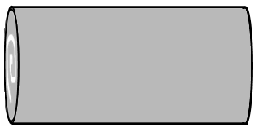

1. 把媽媽分得的部分填上紅色。
2. 把爸爸分得的部分填上黃色。
3. 把小明分得的部分填上藍色。
4. 根據填上的顏色，把，，由大至小排列：
 | ＞ |  | ＞

- 所以分得蛋糕最多的是：

- 比較分數的大小時，如果分數的分母相同，分子愈 *大∕小，分數愈 *大∕小。（*圈出正確答案）

- 依指示排列下列的分數。

把分數由大至小排列。
- $\frac{3}{7}$，$\frac{1}{7}$，$\frac{5}{7}$
 | ＞ |  | ＞

- $\frac{1}{\text{10}}$，$\frac{9}{\text{10}}$，$\frac{5}{\text{10}}$
 | ＞ |  | ＞

把分數由小至大排列。
- $\frac{8}{\text{15}}$，$\frac{\text{13}}{\text{15}}$，$\frac{4}{\text{15}}$
 | ＜ |  | ＜

- $\frac{\text{36}}{\text{47}}$，$\frac{\text{11}}{\text{47}}$，$\frac{\text{25}}{\text{47}}$
 | ＜ |  | ＜

